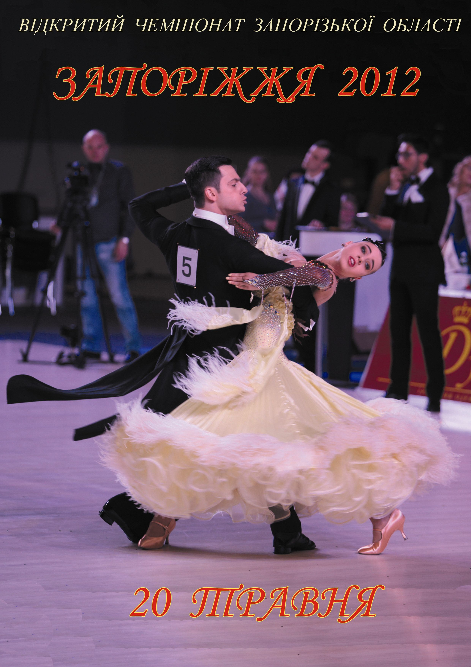

Асоціація спортивного танцю України
Управління у справах сім’ї, молоді та спорту Запорізької облдержадміністрації
Клуб спортивного танцю „Динамо-Запоріжжя”
ВІДКРИТИЙ ЧЕМПІОНАТ ЗАПОРІЗЬКОЇ ОБЛАСТІ
ЗІ СПОРТИВНОГО ТАНЦЮ
"Запоріжжя- 2012"
20 травня 2012 року
м.Запоріжжя, Спорткомплекс ЗАС, Північне шосе, 10
№ | Категорії | 10-00 | 14-00 | 17-00
1 | Бебі «Дебют» (до 7 років) | W,CH
2 | Бебі «Дебют» (до 8 років) | W, CH
3 | Бебі (до 8 років) | W, CH, J
4 | Ювенали 1+ 2 «Дебют» ( до 12 років) | W, CH
5 | Ювенали 1 „Н” ( до 10 років) | W, Q, Ch, J
6 | Ювенали 2 “Н” (до 12 років) | W, Q, Ch, J
7 | Юніори 1+2”Н” (до 16 років) | W, Q, Ch, J
8 | Ювенали 1 “Е” (до 10 років) | 3St, 3La
9 | Ювенали 2 “Е” (до 12 років) | 3St, 3La
10 | Юніори 1 +2 “Е” (до 16 років) | 3St,3La
11 | Ювенали 1+2 “Д” (до 12 років) |  | 4St | 4La
12 | Юніори 1 “Д” (до 14 років) |  | 4St | 4La
13 | Юніори 2 “Д” (до 16 років) |  | 4St | 4La
14 | Молодь+Дорослі Е + Д (від 16 років) |  | 4 La | 4St
15 | Юніори 1 “С” (до 14 років) |  | 5St | 5La
16 | Юніори 2 “С” (до 16 років) |  | 5St | 5La
17 | Молодь+Дорослі С + В (від 16 років) |  | 5La | 5St
18 | Ювенали 1+ 2 ВЧО (до 12 років) |  | 4 St | 4La
19 | Юніори 1 ВЧО (до 14 років) |  | 5 St | 5La
20 | Юніори 2 ВЧО (до 16 років) |  | 5St | 5La
21 | Молодь ВЧО (до 21 року) |  | 5La | 5St
22 | Дорослі ВЧО (19 років та старші) |  | 5La | 5St

Показові виступи у вечірньому відділенні: Владислав Доля - Олександра Сидорова !!!
Судді: Ліцензовані судді усіх танцювальних організацій України.
Костюми: Згідно правил АСТУ.
Фігури: Відповідно до переліку дозволених фігур.
Реєстрація: Згідно дійсних на 2012 рік класифікаційних книжок будь-якої організації, що займається
розвитком спортивного танцю в Україні , свідоцтва про народження чи паспорту.
Реєстрація учасників за 1,5 год. до початку відділення, кінець реєстрації за 30 хв. до початку відділення!!!

Благодійні внески: 120 грн. (з танцюриста за програму)

Вхідні квітки: на весь день змагань 80 грн.

Призи: кубки, медалі, дипломи,призи!
On-line Реєстрація на сайті www.dance.zp.ua до 18 травня 2012 р.
Для пар м.Запоріжжя реєстрація 19 травня 2012 р. за адресою:
м.Запоріжжя, Спорткомплекс ЗАС, Північне шосе, 10 .з 19.00 до 22.00 г.

ДО ЗУСТРІЧІ НА ЗМАГАННЯХ!!!
Організатори:
КСТ „Динамо-Запоріжжя” Президент ЗООАСТУ
Шевченко Руслан Сидорова Олександра
Тел\моб (050)254-90-70 Тел\факс(061)222-27-79
Тел\моб (097) 261-29-67 Тел\моб (050) 341-72-42

